**LANDGANGSINFORMATIONEN BODØ / NORWEGEN**

|  |  |
| --- | --- |
| **Mittwoch,**  **07.08.2024** | **Bodø**, auch Stadt der Seeadler genannt, ist eine Stadt am Saltfjord, nördlich des Polarkreises in Norwegen. Für das Jahr 2024 wurde Bodø der Titel Kulturhauptstadt Europas verliehen. Die gleichnamige Gemeinde ist ein wichtiges Verwaltungszentrum der Region. Die kleine bestehende Ortschaft wurde seit etwa 1800 von Trondheimer Kaufleuten zu einem Handels- und Fischereizentrum ausgebaut. Infolge dessen erhielt Bodø 1816 die Stadtrechte. Einen Aufschwung erlebte die Stadt ab Mitte des 19. Jahrhunderts dank der Heringsfischerei. Im Mai 1940 brannte die Stadt infolge der deutschen Luftangriffe fast vollständig nieder. Infolge der Zerstörungen sind in der Stadt bis auf die, um etwa 1240 erbaute, und 1964 restaurierte Bodin Kirke keine historischen bedeutenden Sehenswürdigkeiten zu finden. Auf der gegenüberliegenden Halbinsel befinden sich die rekonstruierten Überreste der einstigen Schanze, die einst den Hafen schützte. Sie wurde 1808 als Bollwerk gegen die Briten während der Napoleonischen Kriege erbaut und war damit eine Basis für die Stadtgründung.  **Bitte beachten Sie**: heute werden einige Straßen in Bodø gesperrt sein, da **das Arctic Race of Norway** (Radrennen) stattfindet. Nähere Informationen finden Sie im Tagesprogramm. |
| **Pier:**  **Tourist-Info:**  **Währung:**  **Sehenswertes:** | MS Amadea liegt im **Bodø Havn** voraussichtlich am **Terminal Quay South** (Terminalveien 2, 8006 Bodø). Das Ortszentrum ist ca. 500 Meter entfernt und fußläufig zu erreichen.  Die Touristen-Information befindet sich in der Straße Dronningensgate 15. Geöffnet von  8.00 bis 15.30 Uhr. Voraussichtlich wird auch ein kleiner Infostand an der Pier zu finden sein.  **Die Norwegische Krone (NOK)** ist die offizielle Landeswährung. In ganz Skandinavien wird vorzugsweise bargeldlos bezahlt.  **Wechselkurs: 1,- EUR = ca. 11,45 NOK; 100 NOK = ca. 8,75 EUR**  **Luftfahrtmuseum** - Erleben und erkunden Sie die **größte Flugzeugsammlung der nordischen Region** mit zivilen und militärischen Flugzeugen – darunter das legendäre Spionageflugzeug U-2 aus dem Kalten Krieg - und versuchen Sie, selbst Pilot zu sein. Mit dem "Flight Package" erhalten Sie eine Eintrittskarte für das Museum und eine Flugstunde in einem Full-Motion-Simulator der Newton Flight Academy. Adresse: Børtindgata 35B, Öffnungszeiten: 10.00 bis 16.00 Uhr, Eintritt: Kinder 90 NOK | Erwachsene 175 NOK | Senioren 140 NOK.  **Jekt Handelsmuseum** - Sie erfahren etwas über das Leben an Bord eines Stockfisch-Jekts, einem großen, offenen Frachtschiff mit Rahsegel, dessen Wurzeln auf die Bootsbautraditionen der Wikingerzeit zurückgehen. Die Ausstellungen zeigen Handelswaren aus verschiedenen Zeiten, von Glasperlen aus der Wikingerzeit über mittelalterliche Silberbecher bis hin zu Seidengewändern aus dem 18. Jahrhundert. Im angeschlossenen Freilichtmuseum können Sie authentische traditionelle Gebäude und eine Sammlung traditioneller Boote sehen. Adresse: Kvernhusveien 26, Öffnungszeiten: 11.00 bis 17.00 Uhr, Eintritt: Kinder (<18) kostenlos | Erwachsene 150 NOK | Senioren 140 NOK  **Kjerringøy** - Das Handelszentrum Kjerringøy nördlich von Bodø ist eines der wichtigsten Baudenkmäler Norwegens aus dem 18. Jahrhundert. Es umfasst 15 antike Gebäude in einer einzigartigen Umgebung. Sie erhalten einen Einblick in die nordnorwegische Küstenkultur und können sehen, wie der Alltag der Oberschicht und des Gesindes in einem Handelszentrum Ende des 18. Jahrhunderts aussah. Um hierher zu gelangen, müssen Sie jedoch eine Fähre zwischen Festvåg und Misten nehmen. Adresse: Fylkesveg 571, 8093 Kjerringøy, Öffnungszeiten: 11.00 bis 17.00 Uhr, Eintritt: kostenlos  **Stormen (1)**  - Die Menschen in Bodø sind sehr stolz auf die Konzerthalle und Bibliothek Stormen, die im Kulturviertel der Stadt liegt. Stormen ist schon einige Male zur besten Bibliothek Norwegens gekürt worden und die Akustik der Konzerthalle ist sowohl für Kunstschaffende als auch Konzertliebende ein wahrer Genuss. Seit einiger Zeit befindet sich hier auch das Sinus, einer der ältesten Clubs Bodøs für Livemusik, ob Rock, Jazz, Pop oder Akustik. |

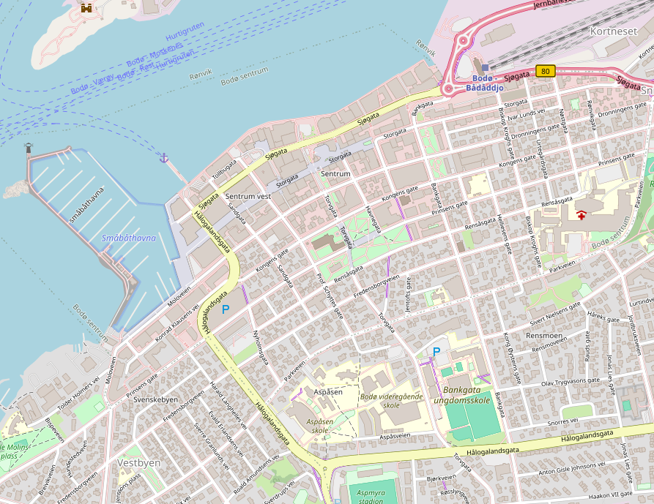

**1**

Weitere Informationen über die Region finden Sie in Ihrem MARCO POLO Reiseführer ab Seite 49!  
**Ihr Phoenix-Team wünscht Ihnen schöne Eindrücke in Bodø / Norwegen!  
(Angaben gemäß Agentur & Internet – ohne Gewähr!)**

Quelle: www.openstreetmap.org

**MS Amadea**